Отчет
о проведенных мероприятиях, посвященных
творчеству Г.Тукая (с 2 февраля по 27 апреля 2020г.)
в МБДОУ №40 «Солнышко» Зеленодольского муниципального района Республики Татарстан

№  п/п | Наименование мероприятий | Сроки проведения | Место проведения | Краткая информация о проведении  (краткий текст и фотографии)
1. | Творчество татарского поэта Г.Тукая (134 года со дня рождения поэта) | 01.03 – 26.03.2020г. | МБДОУ №40 «Солнышко» | Разработка плана мероприятий и проведение их согласно годовому плану.
2. | Конкурс детского рисунка (по мотивам сказок Г.Тукая) | 26.03. – 27.04.2020г. | МБДОУ №40 «Солнышко» | Средняя, старшая и подготовительные к школе группы на образовательных порталах онлайн в режиме самоизоляции
3. | Книжные выставки | 15.04– 27.04.2020г. | МБДОУ №40 «Солнышко» | 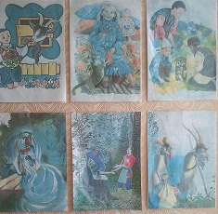  Выставка книг о Республике Татарстан.  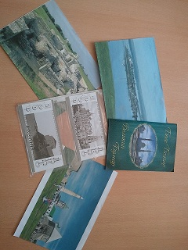  Выставка иллюстраций к сказкам Г.Тукая  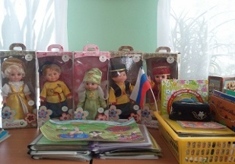
4. | Просмотр мультипликационных фильмов по произведениям Г.Тукая  в режиме самоизоляции | 01.04 -27.04.2020г. | МБДОУ №40 «Солнышко» | Все возрастные группы.  Просмотр мультфильмов по произведениям Г.Тукая на образовательном портале Сакла.ru, Гыйлем. Телеканал – ШАЯН.ТВ  Просмотр мультфильмов на татарском и русском языках, по произведениям татарской и русской литературы.
6. | Участие декаде родного языка | 03.02-27.04.2020г. | МБДОУ №40 «Солнышко» | Слушание песен и чтение стихов на татарском языке на страниөе ДОО.  Чтение отрывков из стихотворения “Су анасы” в старшей группе.  Чтение стихотворения «Шурале» в подготовительной группе.
8. | Тематические беседы на татарском языке на портале «Мин татарча сөйләшәбез!»  в режиме самоизоляции | 03.02- 21.02.2020г. | МБДОУ №40 «Солнышко» | Все возрастные группы на дистанционном ознакомлении: лепка «Шалкан», Художественно – эстетическое развитие – рисование: «Чудо Чудное - Диво Дивное» - Золотая хохлома, «Художественно – эстетическое развитие» - аппликация «Тюбитейка», чтение татарской народной сказки «Куян кызы», «Художественно – эстетическое развитие» - лепка «Колобок катится по дорожке»,  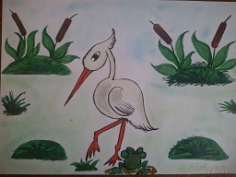  «Художественно – эстетическое развитие» - рисование «Украсим татарским орнаментом фартук» в совместной деятельности с родителями дома.  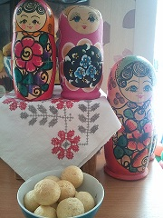  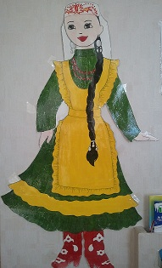  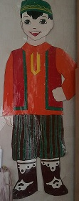
9. | Национальные подвижные игры дома с семьёй в режиме самоизоляции | 01.04 -27.04.2020г. | МБДОУ №40 «Солнышко» | Во всех возрастных группах были проведены подвижные игры: «У медведя во бору», «Воротца», «Гори, солнце ярче», «Кто где живет?», «Тимербай», «Курочка-хохлатка», «Через ручеек», «Чүлмәк сатыш», « Песи һәм тычканнар», «Ак калач», «Плетень», «Ачкычлар», «Ике суык», « Горелки», «Шурале», «Хромая лиса».
10. | Информационный стенд «Творчество Габдуллы Тукая» | 10.02 - 26.02.2020г. | МБДОУ №40 «Солнышко» | Воспитателем татарского языка был оформлен стенд «Великий поэт-Г.Тукай»
11. | Экскурсия в татарский музей детского сада -  «Знакомство с творчеством татарских писателей» | 19.02 -26.03.2020г. | МБДОУ №40 «Солнышко» | Посещение татарского музея детского сада – «Знакомство с творчеством татарских писателей». Дети познакомились с произведениями писателей, их творчеством, традициями и т.д. на образовательных порталах совместно с родителями в режиме самоизоляции.

Заведующий МБДОУ №40 «Солнышко»: Л.А.Макарова
Воспитатель татарского языка МБДОУ №40 «Солнышко»:А.Ш.Бурукина
Старший воспитатель МБДОУ №40 «Солнышко»:В.И.Бурунина

